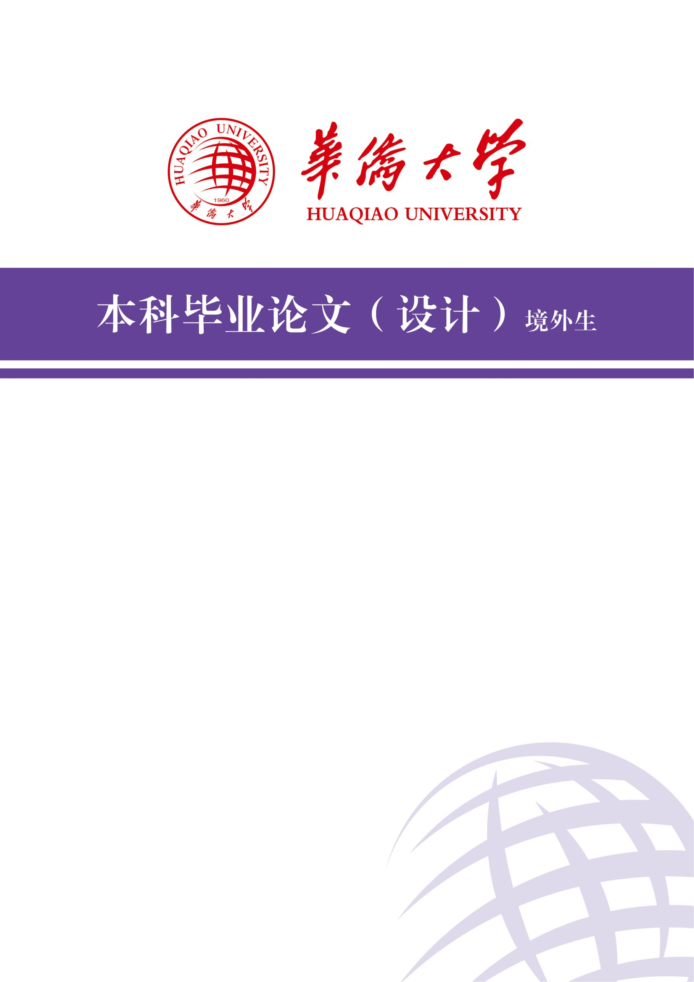
学 院 | XXXX学院
专 业 | XXXX
年 级 | 2022级
届 别 | 2026届
学 号 | 2022021046
姓 名 | 李 白
指导老师 | 陶渊明 教授

定稿时间 XXXX年 XX 月

题目：文件系统碎片度评估及优化算法文文件系统碎片度评估及优化算法

